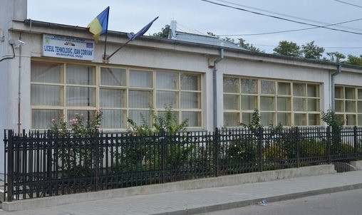
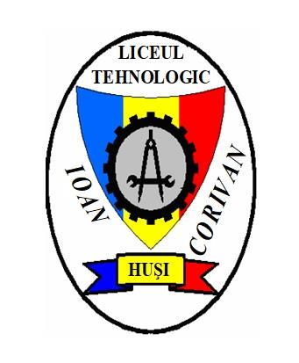
LICEUL TEHNOLOGIC “IOAN CORIVAN”
HUŞI

OFERTA EDUCAŢIONALĂ PENTRU
ANUL ŞCOLAR 2020-2021

ÎNVĂŢĂMÂNT PROFESIONAL DE 3 ANI

Cod | Calificare | Locuri
527 | Mecanic auto | 28 locuri-  1 clasă
597 | Comerciant vânzător | 28 locuri-  1 clasă
623 | Confecţioner  articole din piele şi înlocuitori | 28 locuri-  1 clasă
599 | Ospătar(chelner) vânzător în unităţi de alimentaţie | 28 locuri-  1 clasă
ÎNVĂŢĂMÂNT LICEAL DE ZI
Cod | Calificare | Locuri
143 | Tehnician designer vestimentar | 28 locuri-1 clasă
142 | Tehnician mecanic pentru întreţinere şi reparaţii | 28 locuri-  1 clasă

LICEUL TEHNOLOGIC “IOAN CORIVAN” HUŞI
Strada: N. Cişman, nr. 18
Tel / Fax : 0235.480991

e-mail: liceulcorivan@gmail.com
www.liceulcorivanhusi.wordpress.com

